# 2003-2023同等学历，经济学试题

## 2003

7. ***假定其他条件不变，厂商投资增加将会引起什么变化?

答：(1)从微观经济角度看，在其他条件（劳动与技术条件）不变的情况下，厂商投资增加，投资增加导致实收资本和原材料固定资产的增加，从而导致资本存量的增加，资本存量的增加又会导致产量增加，但是由于资本的边际产量递减，随着投资增加，总产出的增量也将递减。厂商产出的增加会导致产品供给增加，商品价格下降。

1. 从宏观经济角度看，厂商投资增加所导致的经济中总投资需求增加，从而会使总需求增加，刺激消费，因而国民收入增加，一般价格水平上升。此外，投资需求的增加也会导致IS-LM模型中IS曲线向右移动，从而使利率上升。如图1所示。

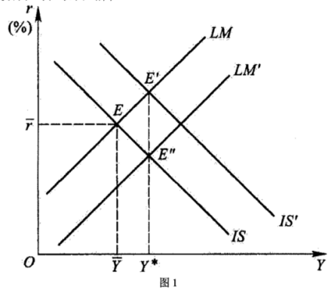

8.***需求交叉弹性（看不懂）



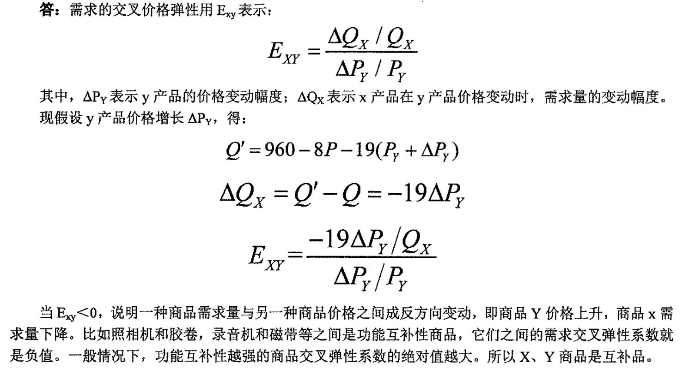

4.***利润最大化、点价格弹性



收入函数 ---> 【需求价格函数 ---> dQ/dP】

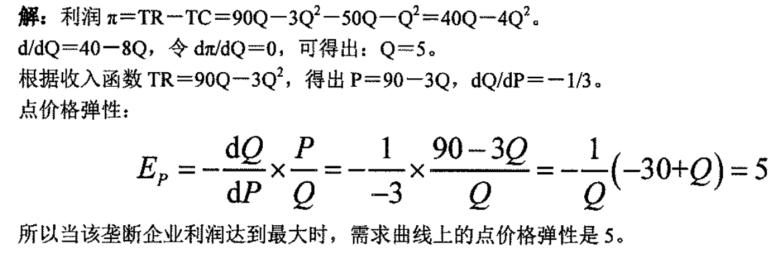

## 2004

7. 试用替代效应和收入效应的关系说明低档商品和吉芬商品的区别。

8. 失业按其原因可以主要分为哪些类型?

4.边际收益与需求价格之间的关系（点弹性的另种计算）



总收益 ---> 平均收益 ---> 平均收益 = 价格 ---> 点弹性、价格、边际收益

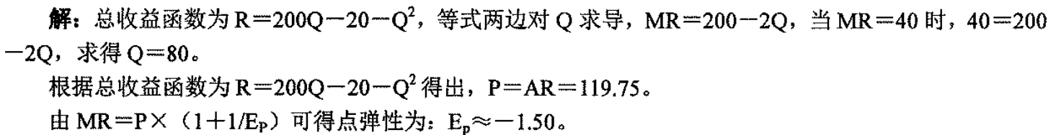

## 2005

7. 如果希望提高生产者收入，应如何分别调整农产品和汽车等高级消费品的价格?

8. 通货膨胀的经济效应有哪些?

1. 国民收入

国内生产总值 ---> 国民生产总值 ---> 国民生产净值 ---> 国民收入 ---> 个人收入 ---> 个人可支配收入

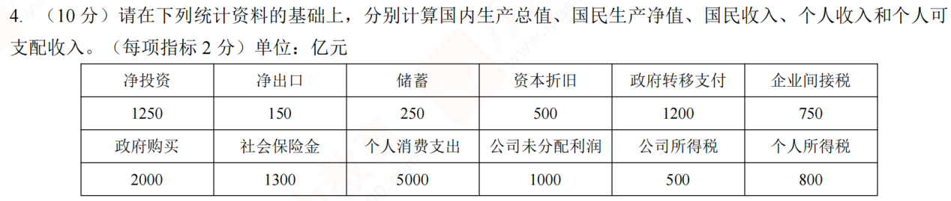

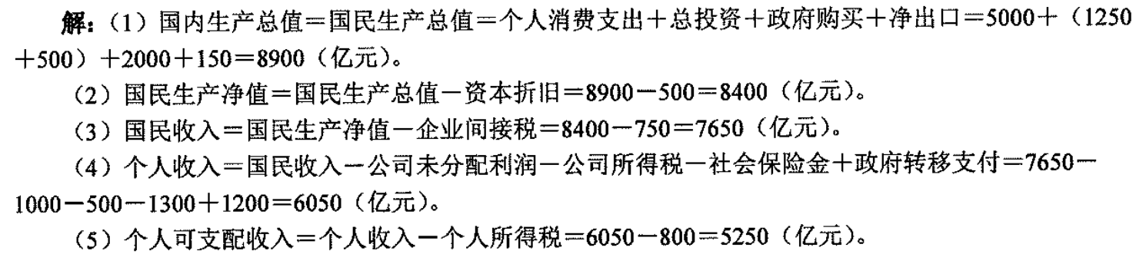

## 2006

7. 简单回答短期成本的组成及含义。

4.利润最大化

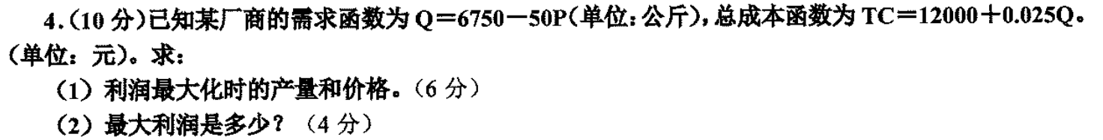

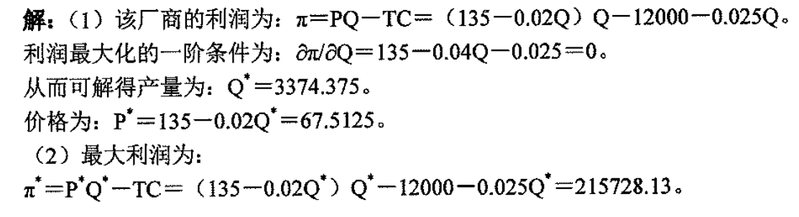

## 2007

4.国民收入的计算

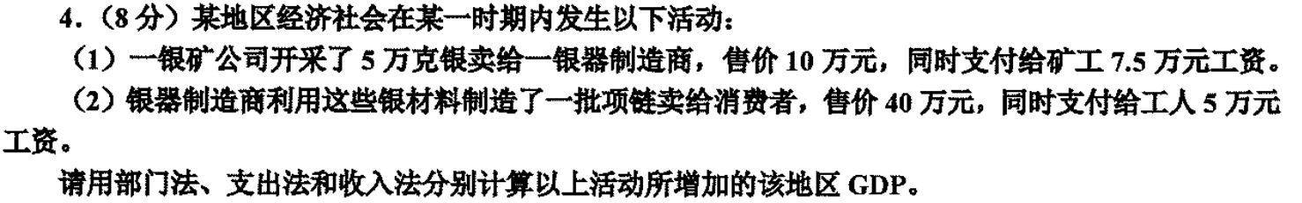

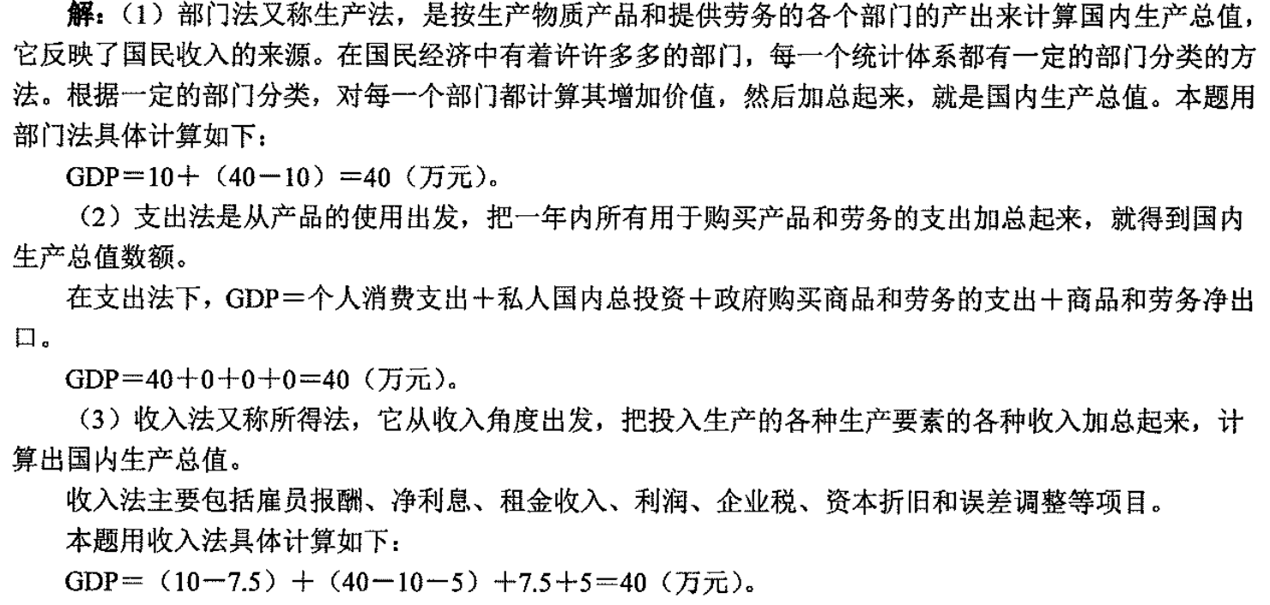

## 2008

7. 微观经济学认为无差异曲线是什么?

8. 在宏观经济学中自动稳定器是什么?

4.xxxxx（看不懂）

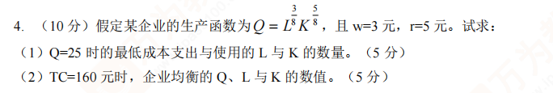

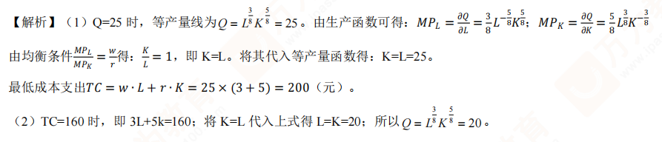

## 2009

8. 短期生产过程中平均产量与边际产量的关系是什么?

9. 什么是价格歧视，厂商为何要价格歧视，价格歧视分为哪几种?

10. 货币政策的工具有哪些?

3.效用最大化



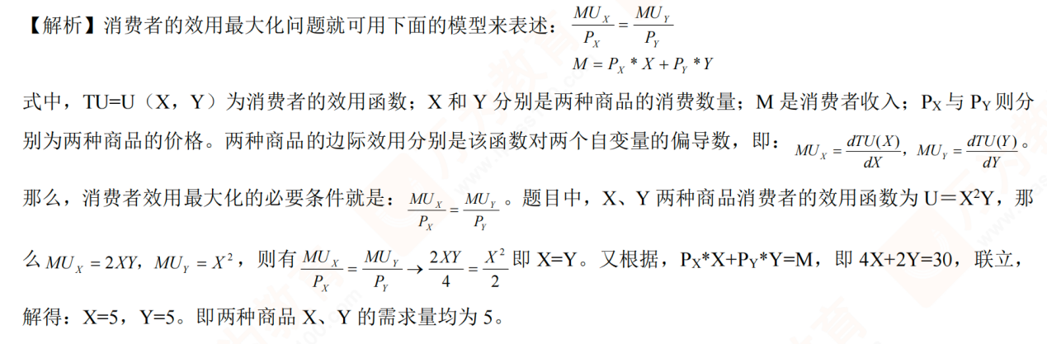

## 2010

8. 影响总需求曲线斜率的主要因素有哪些?

1. 弯折需求曲线模型(斯威齐模型)说明了什么?

10.xxx



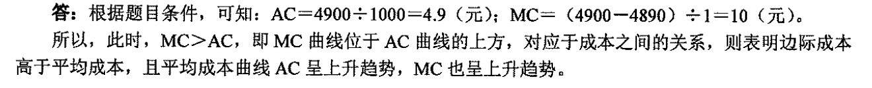

3.



利润 = 收入 - 总成本 = 数量*价格 - 总成本；

平均固定成本 = 总成本 - 平均可变成本；

平均固定成本为一常数，导数为0，即dTFC/dQ = 0

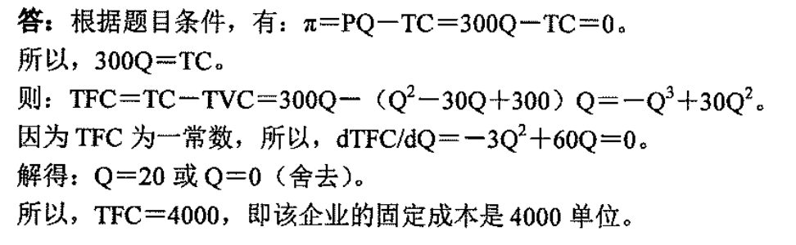

## 2011

8. 如果国民收入变化引起消费的变化，这样的消费和自发投资对国民收入有相同的影响吗?

9. 通货膨胀产生的原因是什么?

10. 生产要素的需求曲线通常是向上倾斜还是向下倾斜?为什么?

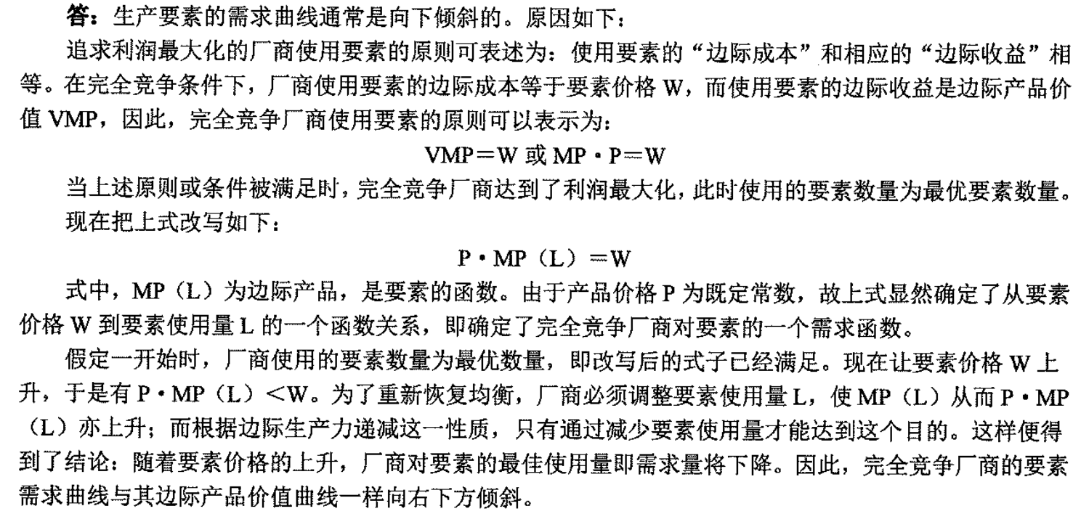

1. 国民收入恒等式

政府购买为国民生产的一部分



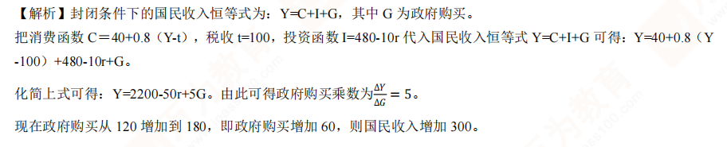

## 2012

8. 四部门经济中总需求和总供给的恒等式是什么?

10. 简述通货膨胀的再分配效应。

3.IS-LM曲线

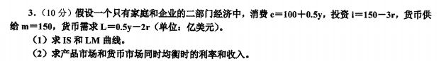

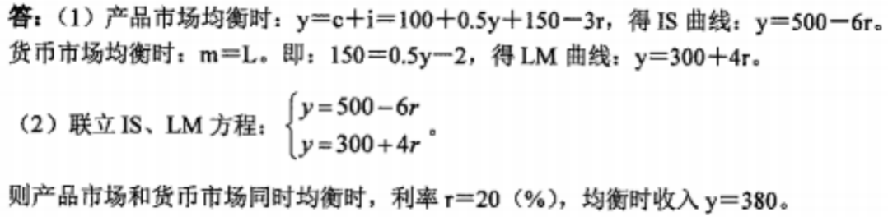

## 2013

8. 某一个完全竞争企业利润最大化的条件是什么?

9. 当政府仅仅实行增加货币供给的扩张性政策的时候，将会有什么结果?

10.在短期均衡状态下，处于垄断竞争市场中的企业将按什么情形组织生产?

3.IS曲线的移动



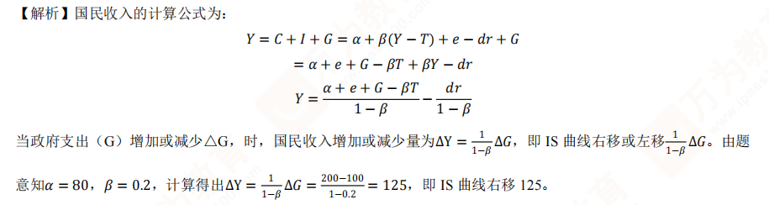

## 2014

8. 挤出效应的涵义是什么?

9.货币工具包含哪些?

10.



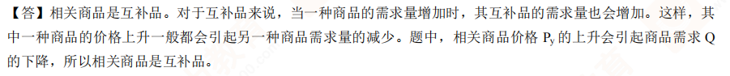

11.短期均衡

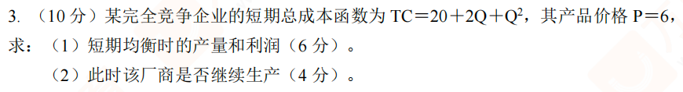

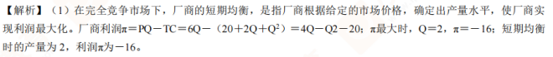

边际成本和平均可变成本

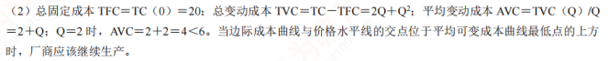

## 2019

8. 货币政策传导机制是什么?

9. 通货膨胀有哪些类型?

10. 结合IS-LM曲线简要说明，政府在减免税收的同时中央银行降低存款准备金率，这一行为会对IS曲线和LM曲线分别产生怎样的影响?

3.均衡价格和产量

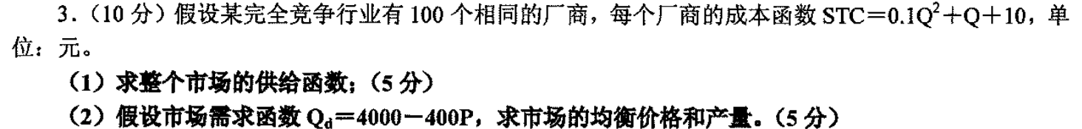

MC=AVC，P=MC

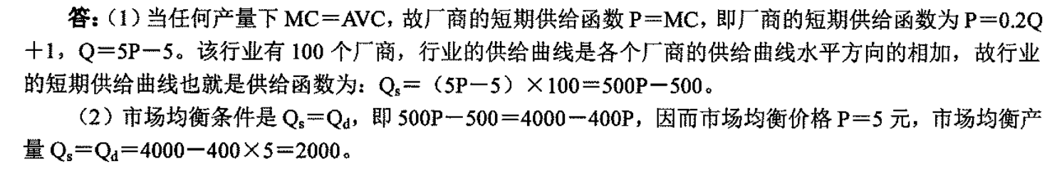

## 2020

8. 国际收支平衡表的内容。（章节：开放的宏观经济政策）

答：国际收支平衡表是在一定时期内，对一国与他国之间所进行的一切经济交易加以系统记录的报表。通过国际收支平衡表，可综合反映一国的国际收支平衡状况、收支结构及储备资产的增减变动情况，为制定对外经济政策，分析影响国际收支平衡的基本经济因素，采取相应的调控措施提供依据。国际收支平衡表主要包括以下内容：

(1)经常项目

经常项目主要反映一国与他国之间实际资源的转移，是国际收支中最重要的项目。经常项目包括货物 (贸易)、服务(无形贸易)、收益和单方面转移(经常转移)四个项目。经常项目顺差表示该国为净贷款人，经常项目逆差表示该国为净借款人。

(2)资本与金融项目

资本与金融项目反映的是国际资本流动，包括长期或短期的资本流出和资本流入，是国际收支平衡表的第二大类项目。

资本项目包括资本转移和非生产、非金融资产的收买或出售，前者主要是投资捐赠和债务注销；后者主要是土地和无形资产(专利、版权、商标等)的收买或出售。

金融账户包括直接投资、证券投资(间接投资)和其他投资(包括国际信贷、预付款等)。

(3)储备与相关项目储备与相关项目包括外汇、黄金和分配的特别提款权(SDR)。特别提款权是以国际货币基金组织为中心，利用国际金融合作的形式而创设的新的国际储备资产。特别提款权是国际货币基金组织(IMF)按各会员国缴纳的份额，分配给会员国的一种记账单位，1970年正式由IMF发行，各会员国分配到的特别提款权可作为储备资产，用于弥补国际收支逆差，也可用于偿还IMF的贷款。特别提款权又被称为“纸黄 金”。

(4)净差错与遗漏

为使国际收支平衡表的借方总额与贷方总额相等，编表人员人为地在平衡表中设立该项目，来抵消净的借方余额或净的贷方余额。

9. 购买力平价（章节：开放的宏观经济政策）

答：平价是指一国金融当局为其货币制定的价值，常以黄金或另一个国家的货币来表示。实施固定汇率制度国家的货币都有一个平价。

购买力平价的出发点是，每一种货币在本国都有购买商品和劳务的能力，根据所谓同一价格定律，即同一种商品在两个国家的货币购买力应相同，因此，不同货币购买力的比率就构成了相互间汇率的基础。尽管货币的购买力难以衡量，但是由于货币购买力与价格水平成反向关系。因此，价格水平的变化就会导致汇率的变动。

购买力平价理论是建立在诸如经济中的变化必须来自货币方面，不存在交易费用、关税等一系列假定条件基础上的。西方学者认为购买力平价理论虽不能很好解释短期汇率的波动，但这一理论给出了货币间兑换的实质，即购买力的比较。因此，购买力平价理论被认为是解释汇率应有的稳定趋势的一种理论，也被认为是解释长期汇率的一种理论。

10. 凯恩斯的“流动性偏好陷阱”,采用哪种财政政策?为什么?

答：(1)流动性偏好陷阱的含义

流动性偏好陷阱是凯恩斯流动偏好理论中的一个概念。“流动性偏好陷阱”的基本原理为：凯恩斯认为，对利率的预期是人们调节货币和债券配置比例的重要依据，利率越高，货币需求量越小，当利率极高时，货币需求量等于零，因为人们认为这时利率不大可能再上升，或者说有价证券价格不大可能再下降，因而将所持有的货币全部换成有价证券。反之，当利率极低时，人们会认为这时利率不大可能再下降，或者说有价证券市场价格不大可能再上升而只会跌落，因而会将所持有的有价证券全部换成货币。人们有了货币也决不肯再去买有价证券，以免证券价格下跌时遭受损失，人们不管有多少货币都愿意持在手中，这种情况称为“凯恩斯陷阱”或“流动性偏好陷阱”。

(2)流动性偏好陷阱时采用扩张性财政政策有效。原因如下：

在流动性偏好陷阱情况下，货币投机需求无限大，货币供给的增加不会使利率下降，从而也就不会增加投资引诱和有效需求，表现为流动偏好曲线或货币需求曲线的右端会变成水平线。此时采取扩张性货币政策，不能降低利率，不能增加收入，货币政策无效，而财政政策极为有效。

如图5所示，当利率降到一定程度ro时 ，LM曲线呈水平状态，这就是“流动性偏好陷阱”,此时，不管政府增加多少货币供给，都不大可能使利率再下降，货币政策无效，而财政政策极为有效，扩张性的财政政策能使IS右移至IS', 利率保持不变，收入由Y增加到Y, 不产生“挤出效应”。

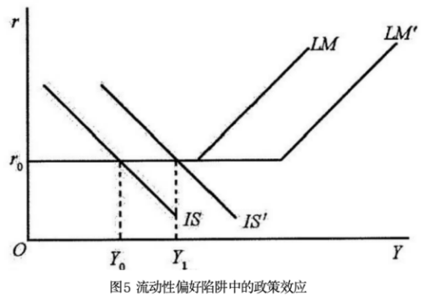

3. 四部门的国民收入问题，政府支出增加，问国民收入增加了多少?

答：非常抱歉，因题目不全，本小题不提供答案。

## 2021

8. 生产者在投资新产品时考虑需求的收入弹性吗?为什么?

9. 为什么生产要素的需求曲线是向右下方倾斜的?

10. 如果国民收入变化引起消费的变化，这样的消费和自发投资对国民收入有相同的影响吗?

## 2022

6.货币政策工具

答案：货币政策的工具，再贴现率政策，公开市场业务变动，法定准备金率。

解析：宏观经济学——第五章宏观经济政策。

8.时间的长短对供给的价格弹性的影响

答案：一般而言，当商品价格发生变化时，厂商对产量的调整需要一定的时间，在短期内，厂商若要根据商品价格变化及时调整产量，存在一定困难，所以供给弹性较期内生产规模的扩大和缩小，甚至转产都可以实现其供给的价格弹性就很充足。

解析：微观经济学——第二章需求与供给的弹性理论及均衡价格的形成

3.（10 分）经济学计算：

回忆版本一：一个变量 x 和总产出 q 关系为 q=1000x+1000X²+2X³

当 x 分别为 200 300 400 时的边际产量和平均产量? 分别是哪个阶段?

答案：q=1000x+1000X²+2X³

MP=1000+2000X+6X²

当 x 分别为 200 300 400 时的边际产量 641000,1141000,1761000

AP=Q/x=1000+1000X+2X²

当 x 分别为 200 300 400 时的平均产量 281000,481000,721000

AP＜MP 第一阶段，AP＞MP＞0 第二阶段

当 x 分别为 200 300 400 时分别是第一阶段

解析：微观经济学第四章生产理论。

回忆版本二：要素投入 X 和总产出 Q 关系为 Q=1000X+1000X²-2X³

当 x 分别为 200 300 400 时的边际产量和平均产量? 分别是哪个阶段?

答案：q=1000x+1000X²-2X³

MP=1000+2000X-6X²

当 x 分别为 200 300 400 时的边际产量 161000,61000，-159000

AP=Q/x=1000+1000X-2X²

当 x 分别为 200 300 400 时的平均产量 121000,121000,81000

AP＜MP 第一阶段，AP＞MP＞0 第二阶段，AP＞MP，且 MP＜0 第三阶段

当 x 分别为 200 300 400 时分别是第一阶段，第二阶段，第三阶段。

解析：微观经济学第四章生产理论。

## 2023